DE ENLACES 12- Para 2º EP
▬ Escribe preguntas que se correspondan con el enunciado y la expresión matemática dada para su resolución:
Paula y su hermano Diego van a ir a comprar al mercado. Su mamá los ha dado a cada uno un monedero con dinero; Diego lleva un billete de 50 euros y su hermana Paula lleva un billete de 10 euros y siete monedas de 1 euro.
En la carnicería gastan 18 euros, en la frutería 10 euros, en la pescadería 23, en la papelería 5 y en la ferretería 7.
“Escribe las preguntas posibles según las operaciones dadas”.

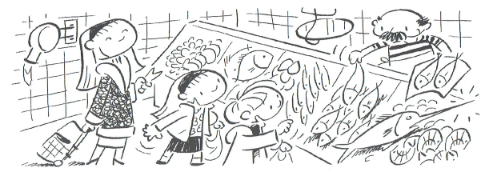
¿________________________________________________? 18+10+23
¿________________________________________________? 5+7
¿________________________________________________? 18+10+23+5+7
¿________________________________________________? 7+10+50
¿________________________________________________? 67-63
¿________________________________________________? 50- (18+10+23)
¿________________________________________________? 17- (5+7)

